Implementasi Sistem Informasi Absensi Berbasis Web sebagai Persiapan Penerapan Model Absensi Ototmatis
Muhammad Eka Suryana, Dinda Kharisma, Ummu Kultsum, Tri Febriana Siami, Ghina Rosika Amalina
Universitas Negeri Jakarta
, dindakudo@gmail.com, ummukultsum154@gmail.com, Try_febrianasatrio@yahoo.com, rosika.ghina@yahoo.com

ABSTRAK. Kebutuhan akan sistem informasi pada suatu unit organisasi mutlak dibutuhkan. Penelitian ini meninjau kebutuhan terhadap sistem informasi absensi yang akan diterapkan di lingkungan Universitas Negeri Jakarta, mencakup keterkaitan dengan requirement analysis dalam menyerap kebutuhan dari sistem yang akan dibangun, development model yang dipergunakan selama proses pengembangan, desain arsitektur dari sistem tersebut, dan unit testing terhadap fungsionalitas sistem secara keseluruhan. Hasil dari penelitian ini selanjutnya akan dipergunakan untuk pengembangan fase kedua dari sistem dan integrasi dengan sistem informasi akademik yang telah dimiliki oleh unit Pusat Teknologi Informasi UNJ.

Kata Kunci: sistem informasi absen, absensi digital, computer, web aplikasi

- PENDAHULUAN
Pada era digital saat ini semakin data yang tersimpan dalam bentuk digital. Data digital memudahkan dalam hal efisiensi pengolahan dan distribusi data [1]. Oleh karena itu hampir seluruh lini kehidupan berupaya untuk mendigitalisasi data. Hal ini berdampak pada perubahan workflow pada suatu unit kerja dalam mengadaptasi tujuan tersebut, selain itu diperlukan dukungan infrastruktur teknologi informasi (IT) yang memadai dalam implementasi sistem informasi sebagai front-end akses user terhadap data. Perubahan workflow dari suatu unit misalnya dari pengelolaan surat berbasis kertas ke pengelolaan surat berbasis digital akan merubah kebiasaan, proses bisnis dan tradisi yang sudah tertanam dalam suatu perusahaan [2]. Oleh sebab itu sistem informasi harus dirancang agar transisi workflow dari manual ke digital dapat lancar dilakukan.
Saat ini sudah terdapat mesin absen digital yang mampu mencatat pendataan absen secara harian, sistem ini juga sudah diimplementasikan di banyak sekolah di Indonesia. Sistem absensi yang sudah terimplementasi tersebut umumnya mempergunakan fingerprint sebagai data pembacaan utama [3]. Penerapan sistem yang sama di lingkungan universitas, sesuai untuk pencatatan kehadiran pegawai namun kurang dapat memfasilitasi pencatatan absensi perkuliahan yang dilakukan untuk setiap kehadiran tatap muka per mata kuliah. Implementasi sistem absen yang adaptif terhadap absensi perkuliahan akan dapat memberikan manfaat signifikan dalam melakukan pengolahan data rekapitulasi hasil absen yang lebih presisi dan cepat.
Penelitian ini merupakan penelitian multi-years untuk tiga tahun penelitian. Tahun pertama akan menghasilkan desain arsitektur dan implementasi awal dari sistem informasi. Tahun kedua adalah integrasi dan testing dengan sistem informasi akademik di lingkungan Unversitas Negeri Jakarta. Tujuan akhir penelitian yang akan direalisasikan pada tahun ketiga adalah sistem presensi yang akan otomatis mendeteksi absen dari sinyal WiFi yang dipancarkan oleh Handphone.
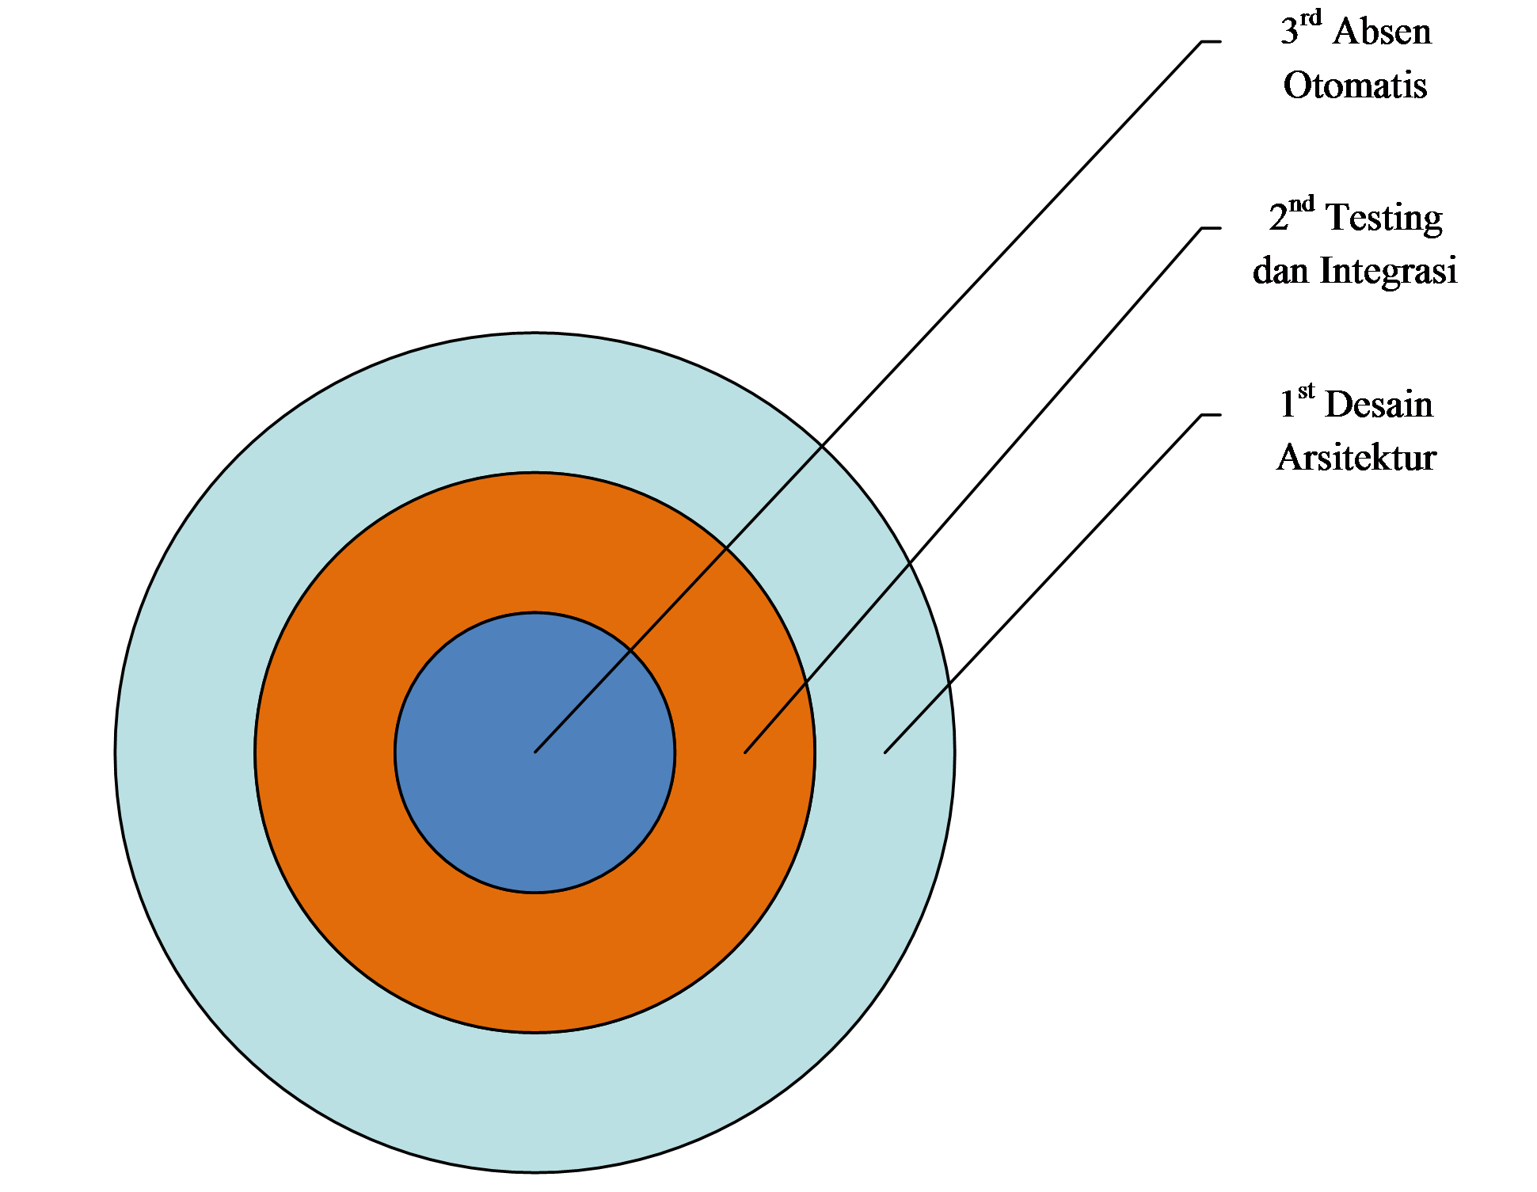

- METODE PENELITIAN
Metode/Model pengembangan sistem informasi absen diadaptasi dari model Rational Unified Process (RUP) [4]. Karakteristik utama dari model ini adalah iteratif dan semi-cyclic, model ini mengkombinasikan model Waterfall dan model Agile sesuai untuk capture business requirements dimana kondisinya sulit untuk di-capture dan mungkin berubah sesuai dengan waktu. Fase pengembangan dari model ini terbagi dalam enam fase iteratif: Business Modelling, Requirement, Analysis & Design, Implementation, Test, Deployment.
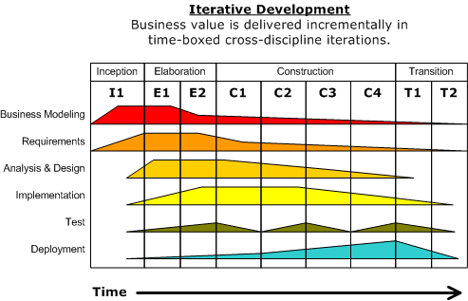
Dari enam fase pengembangan tersebut, model disederhanakan menjadi tiga fase: Requirement Analysis, Analysis & Design, Implementation & Testing. Sebagai aplikasi yang mendukung multi-user secara konkuren melalui jaringan intranet, aplikasi dikembangkan sebagai web aplikasi berbasis PHP. Dengan tujuan agar development dapat dilakukan dengan lebih rapid, Laravel sebagai salah framework PHP yang cukup populer dipilih sebagai framework environment [5].
3. HASIL PENELITIAN DAN PEMBAHASAN
Penelitian ini menghasilkan sebuah produk sistem absensi berbasis digital, namun sub-komponen utama penelitian ini dapat di-breakdown menjadi beberapa item:
- Capture Requirement dengan Use Case Diagram
- Desain Database
- Arsitektur Sistem Informasi
- Desain user interface
Analisa business requirement menghasilkan sejumlah use case yang dapat dilakukan oleh setiap aktor, pada sistem ini terdapat tiga aktor: Admin, Dosen, dan Mahasiswa.
Gambar 1. Use Case Diagram
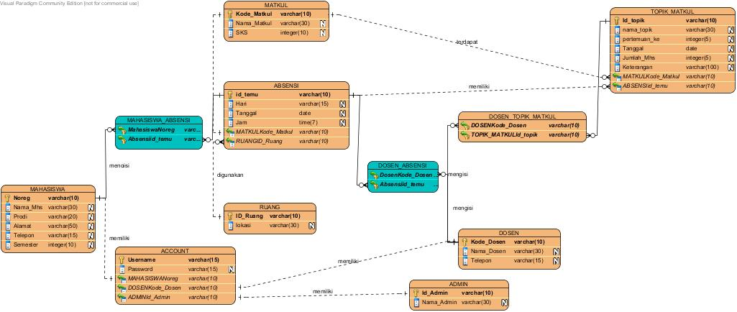
Gambar 2. Desain Database
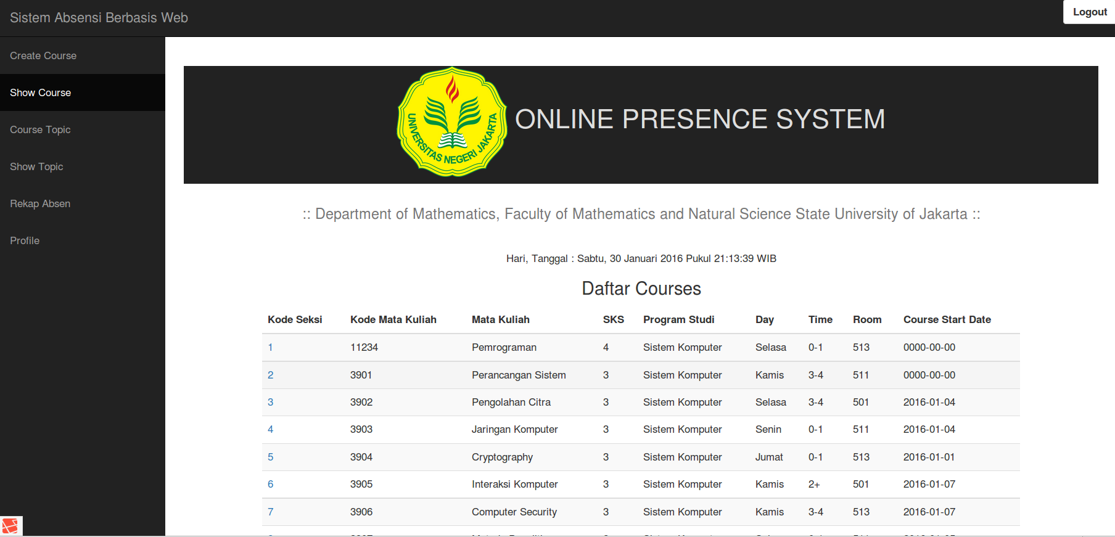
Gambar 3. Desain Visual Interface
- SIMPULAN
Sistem Informasi yang diimplementasikan sudah mencover kebutuhan minimal untuk memfasilitasi absensi berbasis digital di lingkungan uji coba Program Studi Sistem Komputer Universitas Negeri Jakarta. Pada semester genap tahun ajaran 2015/2016 akan dilakukan live testing untuk satu mata kuliah yang berjalan di semester tersebut. Terbangunnya fondasi arsitektur web ini akan membantu saat implementasi absensi terotomatisasi berbantuan WiFi pada tahun ketiga penelitian.

DAFTAR PUSTAKA
1. National Achieves of Australia. Benefits of digital information and records management. National Achieves of Australia: Your Story, Our History. [Online] 2010. [Cited: January 30, 2016.] http://www.naa.gov.au/records-management/digital-transition-policy/benefits-of-digital-information.aspx.
2. Laudon, Kenneth C. and Laudon, Jane P. How Information System Impact Organizations and Business Firms. Management Information System. 12th. s.l. : Pearson, 2012, 3, pp. 91-93.
3. Penerapan Absensi Sekolah Menggunakan Kombinasi Fingerprint Dan Sms Gateway Sebagai Wujud Penerapan Bela Negara Di Lingkungan Sekolah. Rizky Parlika, Aris Samsudin, Indra Hermawan. 2, 2013, Jurnal Teknologi Informasi dan Komunikasi, Vol. 8, pp. 47-58. 1978-0087.
4. Rational The Software Development Company. Rational Unified Process: Best Process for Software Development. s.l. : Rational, 2001.
5. Skvorc, Bruno. The Best PHP Framework for 2015: SitePoint Survey Results. Sitepoint. [Online] March 30, 2015. [Cited: January 30, 2016.] http://www.sitepoint.com/best-php-framework-2015-sitepoint-survey-results/.
6. Teixeira, Thiago, Dublon, Gershon and Savvides, Andreas. A survey of human sensing: Methods for detecting presence, count, location, track and identity. Yale University. New Haven : ENALAB Technical Report, 2010.
7. e-days. The online absence manager and staff holiday planner. [Online] e-days. http://www.e-days.co.uk/.
8. Macleod, Matthew. Passive wifi presence detection on Raspberry Pi. Edinburgh : http://matthewmacleod.co.uk, 2015.

